SOLICITA: JUSTIFICACION DE INASISTENCIA DEL DIA 02/03/23 POR TENER ATENCION MEDICA.

SEÑORA DIRECTORA GENERAL DEL INSTITUTO DE EDUCACIÓN SUPERIOR TECNOLÓGICO PÚBLICO “MARCO”.

MANTARI PÉREZ, Abraham Guillermo, Docente Estable del I.E.S.T.P. “MARCO”, Provincia de Jauja, Región Junín, domiciliado en el Pje los Ángeles N° 215 del Anexo de Saños Chico perteneciente al Distrito del Tambo – Huancayo, recurro a su digno despacho y expongo lo siguiente:

PETITORIO:

Que de acuerdo al documento que estoy presentando por atención medica que adjunto, solicito la justificación de mi inasistencia del día 02/03/23 de esta inasistencia se lo comunique a usted por teléfono.

Por Tanto.

Por las consideraciones expuestas, Señora Directora General, pido a su despacho hacer de su conocimiento a quien corresponda.

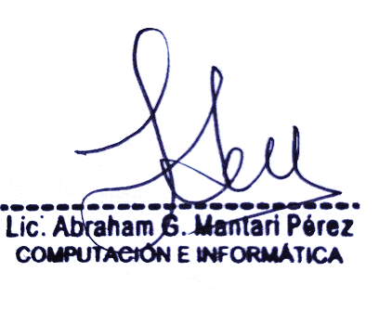

**1.- ADJUNTO DOCUMENTO SUSTENTATORIO**

